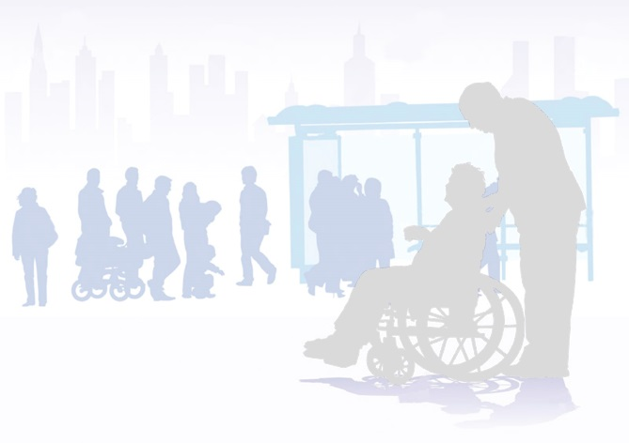
Прокуратура Усть-Вымского
района

Памятка о правах и льготах инвалидов

с. Айкино, 2019 год

Жилищные права инвалидов

Категория лиц из числа инвалидов, имеющих право на внеочередное получение жилья
Право на внеочередное получение жилья имеют граждане, страдающие тяжелыми формами хронических заболеваний, при которых невозможно совместное проживание граждан в одной квартире Постановлением Правительства Российской Федерации от 16.06.2006 №378).
Законодательство РФ устанавливает специальные правила обеспечения жильем инвалидов и семей, имеющих детей-инвалидов, которые нуждаются в улучшении жилищных условий. Инвалиды и семьи, имеющие детей-инвалидов, которые встали на учет как нуждающиеся в улучшении жилищных условий до 1 января 2005 г., обеспечиваются жильем за счет средств федерального бюджета, предоставляемых в виде субвенций бюджетам субъектов РФ.
При предоставлении жилья инвалидам учитываются общее количество человек, имеющих право на улучшение жилищных условий; общая площадь жилья 18 кв. метров и средняя рыночная стоимость I кв. метра общей площади жилья по региону. Определение порядка предоставления жилых помещений (по договору социального найма либо в собственность) гражданам, нуждающимся в улучшении жилищных условий, вставшим на учет до 1 января 2005г., устанавливается законодательством субъектов РФ.
Инвалиды и семьи, имеющие детей-инвалидов, которые признаны нуждающимися в улучшении жилищных условий и встали на учет после 1 января 2005 г., обеспечиваются жилым помещением в соответствии с жилищным законодательством РФ.
Жилье в 2017 году предоставляется инвалидам, семьям, имеющим детей-инвалидов, с учетом состояния здоровья и других заслуживающих внимания обстоятельств. Жилищный кодекс РФ устанавливает ряд общих условий для предоставления жилых помещений по договорам социального найма.

Льготы и компенсации по оплате жилья и коммунальных услуг инвалидам

Обеспечение жилищных прав осуществляется также через систему льгот на оплату жилья и коммунальных услуг инвалидам и семьям, имеющим детей-инвалидов. Им предоставляется компенсация расходов на оплату жилых помещений и коммунальных услуг в размере 50% от:
- платы за наем и за содержание жилого помещения, включающей в себя плату за услуги, работы по управлению многоквартирным домом, за содержание и текущий ремонт общего имущества в многоквартирном доме исходя из занимаемой общей площади жилых помещений государственного и муниципального жилищных фондов;
- платы за холодную воду, горячую воду, электрическую энергию, тепловую энергию, потребляемые при содержании общего имущества в многоквартирном доме, а также за отведение сточных вод в целях содержания общего имущества в многоквартирном доме независимо от вида жилищного фонда;
- платы за коммунальные услуги, рассчитанной исходя из объема потребляемых коммунальных услуг, определенного по показаниям приборов учета, но не более нормативов потребления, утверждаемых в установленном законодательством РФ порядке. При отсутствии указанных приборов учета плата за коммунальные услуги рассчитывается исходя из утвержденных нормативов потребления коммунальных услуг;
- оплаты стоимости топлива, приобретаемого в пределах норм, установленных для продажи населению, и транспортных услуг для доставки этого топлива — при проживании в домах, не имеющих центрального отопления.
При этом оговаривается, что указанные меры социальной поддержки по оплате коммунальных услуг предоставляются лицам, проживающим в жилых помещениях независимо от вида жилищного фонда (т. е. как в государственных, муниципальных, так и в частных жилых помещениях), и не распространяются на установленные Правительством РФ случаи применения повышающих коэффициентов к нормативам потребления коммунальных услуг. Кроме того, дополнительная жилая площадь, занимаемая инвалидом, в том числе в виде отдельной комнаты, не считается излишней и подлежит оплате в одинарном размере с учетом предоставляемых льгот.
С 01.01.2016 инвалидам I и II групп, детям-инвалидам, гражданам, имеющим детей-инвалидов, предоставляется компенсация расходов на уплату взноса на капитальный ремонт общего имущества в многоквартирном доме, но не более 50 процентов указанного взноса, рассчитанного исходя из минимального размера взноса на капитальный ремонт на один квадратный метр общей площади жилого помещения в месяц, установленного нормативным правовым актом субъекта Российской Федерации, и размера регионального стандарта нормативной площади жилого помещения, используемой для расчета субсидий на оплату жилого помещения и коммунальных услуг.
Льготы при предоставлении земельных участков
Инвалидам и семьям, имеющим в своем составе инвалидов, предоставляется право на первоочередное получение земельных участков для индивидуального жилищного строительства, ведения подсобного и дачного хозяйства и садоводства.
Ежемесячная денежная выплата
Инвалиды и дети-инвалиды имеют право на ежемесячную денежную выплату в размере и порядке, установленном Федеральным законом «О социальной защите инвалидов в Российской Федерации». ЕДВ подлежит индексации один раз в год с 1 апреля текущего года.

Транспортное обслуживание инвалидов

Инвалиды всех групп инвалидности, дети
-инвалиды, один из родителей (опекунов, попечителей) ребенка-инвалида (детей
-инвалидов) имеют право проезда на муниципальных маршрутах регулярного
сообщения пассажирского автомобильного (кроме такси), электрического (трамвай, троллейбус, метрополитен) транспорта, а также на пригородных и межмуниципальных маршрутах регулярного сообщения пассажирского автомобильного транспорта на территории республики без взимания платы.
Указанное право распространяется также на лицо, сопровождающее инвалида 1 группы или ребенка - инвалида (не более одного сопровождающего на каждого инвалида).

Технические сре-дства реабилитации
Решение об обеспечении инвалидов техническими средствами реабилитации принимается при установлении медицинских показаний и противопоказаний.
Предусмотренные индивидуальными программами реабилитации, абилитации инвалидов технические средства реабилитации, предоставленные им за счет средств федерального бюджета и Фонда социального страхования Российской Федерации, передаются инвалидам в безвозмездное пользование.
Постановлением Правительства РФ от 30.12.2005 №2347-р определен перечень реабилитационных мероприятий, технических средств реабилитации и услуг, предоставляемых инвалиду.
Для получения ТСР необходимо обратиться в территориальное отделение ФСС по месту жительства. Заявление о предоставлении ТСР рассматривается в 15-дневный срок с даты его поступления.

Санаторно-курортное лечение

При наличии медицинских показаний инвалиды имеют право на предоставление путевки на санаторно-курортное лечение, осуществляемое в целях профилактики основных заболеваний, в санаторно-курортные организации и бесплатный проезд на пригородном железнодорожном транспорте, а также на междугородном транспорте к месту лечения и обратно.

Граждане, имеющие I группу инвалидности, и дети-инвалиды имеют право на получение на тех же условиях второй путевки на санаторно-курортное лечение и на бесплатный проезд на пригородном железнодорожном транспорте, а также на междугородном транспорте к месту лечения и обратно для сопровождающего их лица.

Длительность санаторно-курортного лечения в рамках предоставляемого гражданам набора социальных услуг в санаторно-курортной организации составляет 18 дней, для детей-инвалидов - 21 день, а для инвалидов с заболеваниями и последствиями травм спинного и головного мозга - от 24 до 42 дней.

В случае нарушения прав на получение установленных законодательством льгот и услуг Вы вправе обратиться с соответствующим заявлением в Министерство труда и социального развития Республики Коми, прокуратуру или суд.

